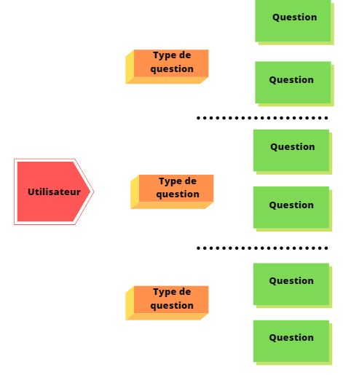
La première tâches que j'ai réalisé et que je continue de réaliser en parallèle de toutes les autres est la pipeline des données. Elle permet de simplifier l'utilisation des données, je lui ai donné cette forme :

J''ai réalisé une API en python qui automatise le formatage des données et l'affichage d'informations et de statistique.
On obtient donc les informations suivante depuis cette API (chaque information est calculé par type de questionnaire (Hebdomadaire, quotidien etc….) :

L'arbre des questions :

Un arbre représentant toutes les questions et les questions qui ont poussé à poser d'autre question

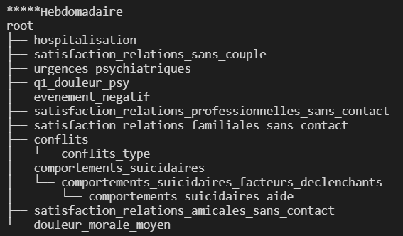

Liste toutes les types de questions :

Une liste de tous les types de question avec le ratio de réponse

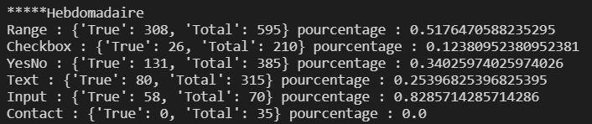
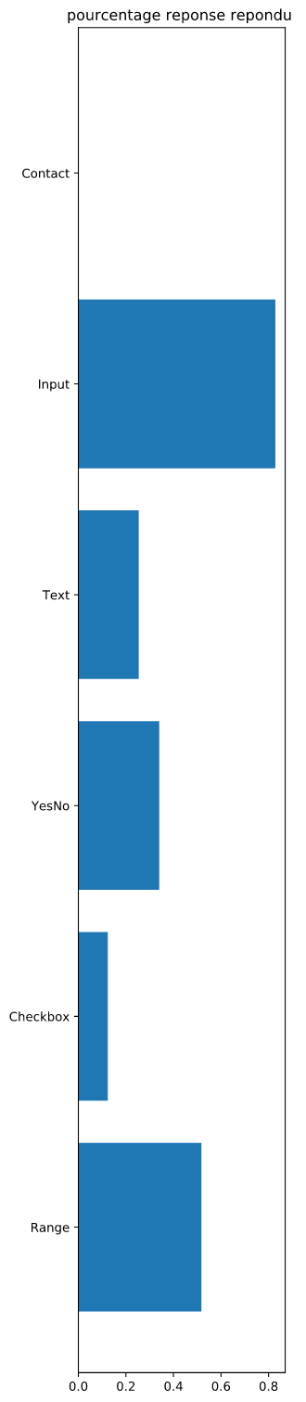
Exemple de graphique que l'on peut en tirer :

Moyenne des réponses

Moyenne des réponses pour les question de type range

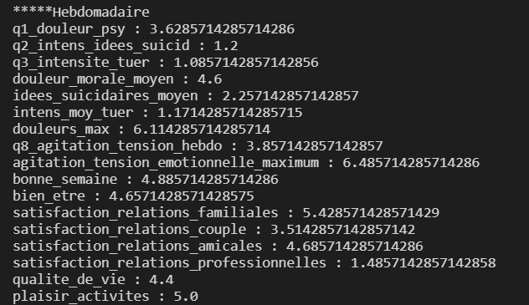

Exemple de graphique que l'on peut en tirer :

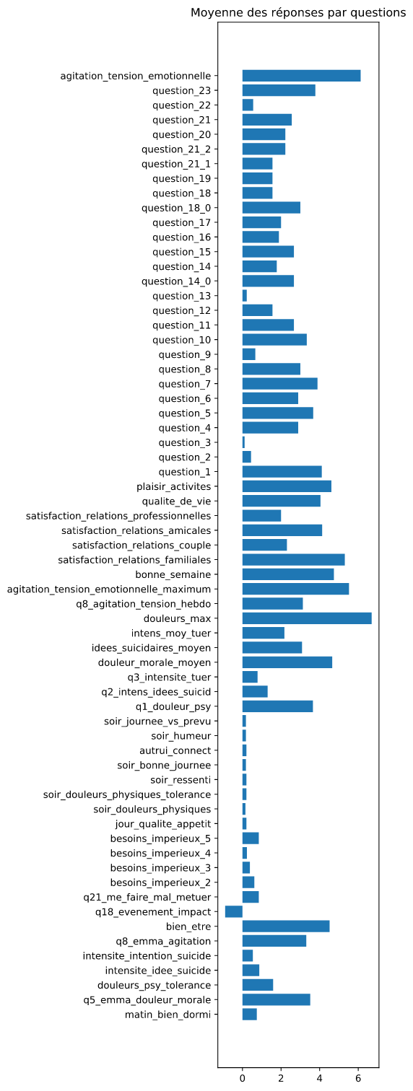

Liste des questions répondu par utilisateurs

Une liste des questions répondu par l'utilisateur si le numéro d'une question n'y figure pas, c'est qu'il n'y a pas répondu

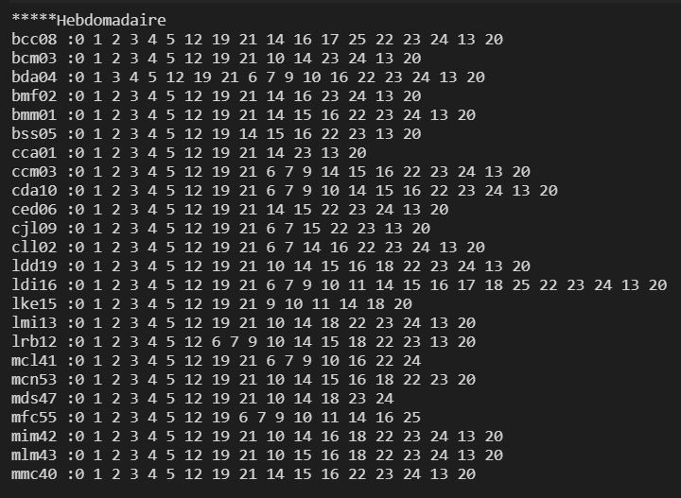

Exemple de graphique que l'on peut en tirer :

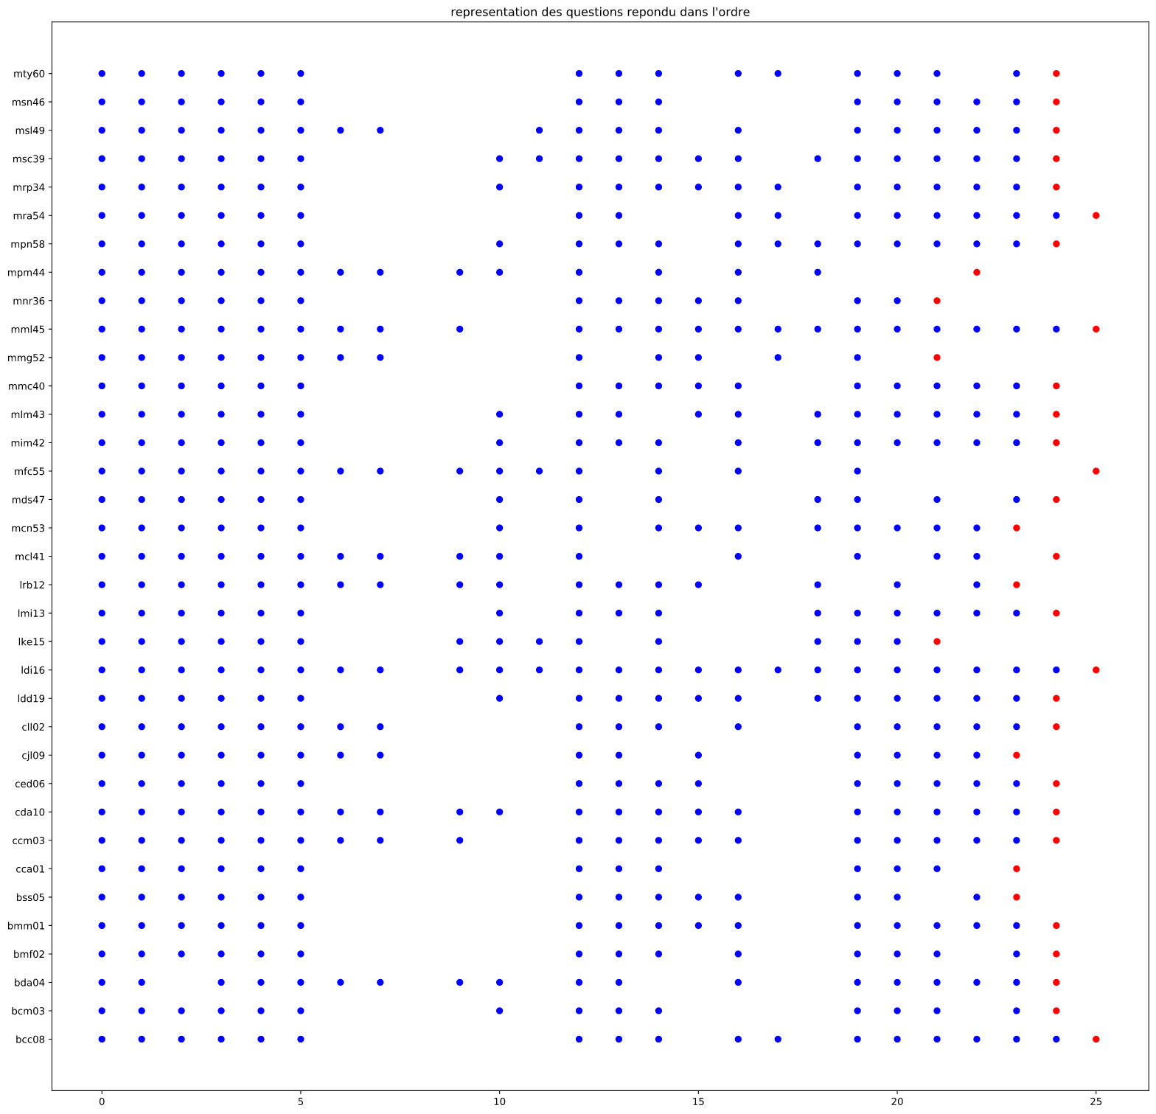

Pourcentage de question répondu

pourcentage pour chaque utilisateurs de réponse répondu

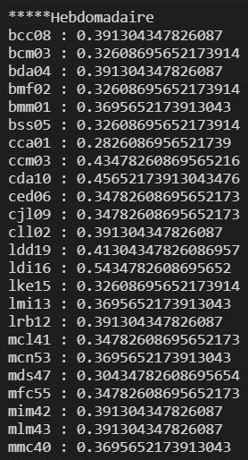

Exemple de graphique que l'on peut en tirer :

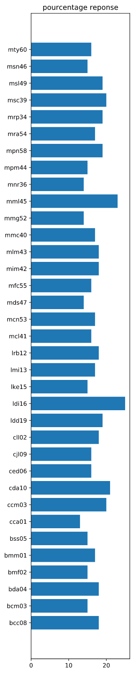
Liste toutes les types de questions obligatoire

Liste le nombre de question obligatoire total ('Total') , celle qui ont été répondu('True'), et le pourcentage déduit de réponse obligatoire répondu ('pourcentage') par type de question
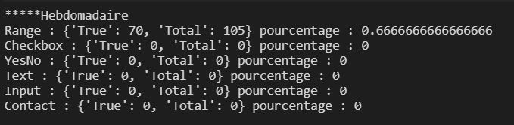

Liste des questions IDS

Liste des question IDS posé à chaque utilisateurs avec la valeur

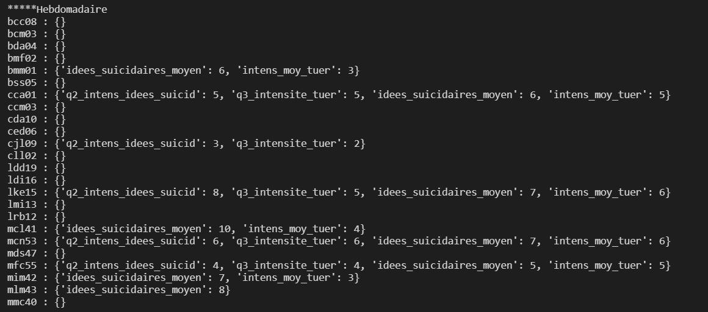

Liste des questions IDS moyenne

Liste la moyenne des réponse par question IDS (entre utilisateurs)

